**FORMULIR PENDAFTARAN**

**INDUSTRIAL COMPETITION 2015**

Asal sekolah : SMAN 1 Gresik

*No.Rekening Bank : 0308703652

*Nama Bank : BNI

*Nama Pemilik Rekening : AHMAD RIZAL FIRMANSYAH

(*cantumkan apabila membayar melalui rekening Bank)

**Anggota 1**

Nama : Ahmad Rizal Firmansyah

3X4

Kelas : XII

No. HP : 085749512252

E-mail : rizal_arie06@yahoo.com

Vegetarian : Tidak

Alergi : _________________________________________

Apakah Anda memiliki penyakit khusus?

Apakah Anda memiliki obat pribadi untuk penyakit Anda di atas? TIDAK

**Anggota 2**

Nama : Muhammad Ridlo Mumtazy

3X4

Kelas : XII

No. HP : 085648491575

E-mail :ridlomumtazy@gmail.com

Vegetarian : Tidak

Alergi : Udang

Apakah Anda memiliki penyakit khusus? tidak

Apakah Anda memiliki obat pribadi untuk penyakit Anda di atas? TIDAK

**Anggota 3**

Nama : Fakhrizal Azka Ramadhan

3X4

Kelas : XII

No. HP : 081938652348

E-mail :

Vegetarian : Tidak

Alergi :

Apakah Anda memiliki penyakit khusus? Tidak

Apakah Anda memiliki obat pribadi untuk penyakit Anda di atas? Tidak

**Anggota 4**

Nama : Muhammad Fairuz Zabadi

3X4

Kelas : XII

No. HP : 087753369200

E-mail : farizzabadi@gmail.com

Vegetarian : Tidak

Alergi : Udang

Apakah Anda memiliki penyakit khusus?

Apakah Anda memiliki obat pribadi untuk penyakit Anda di atas? (TIDAK)

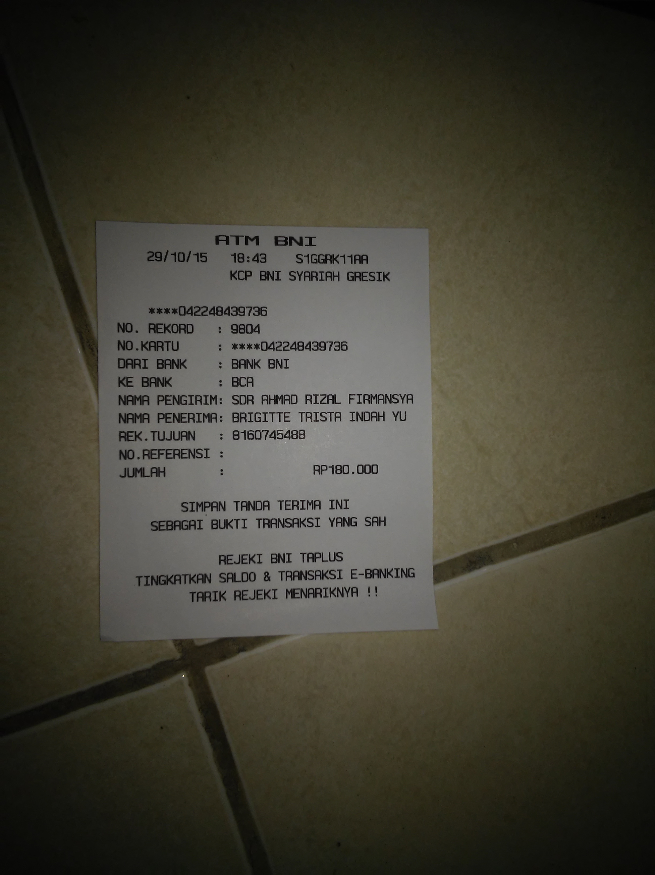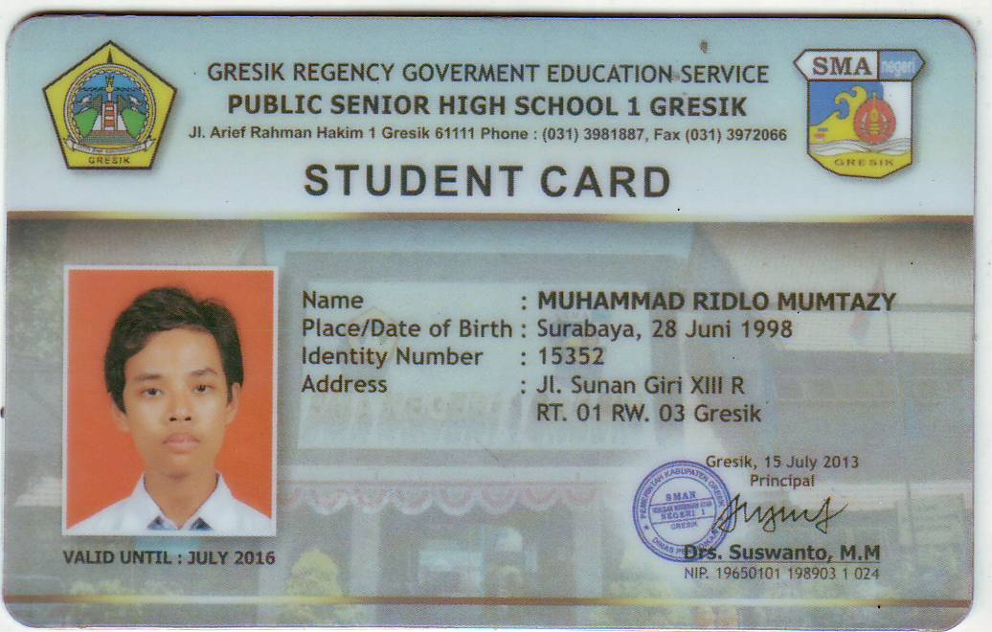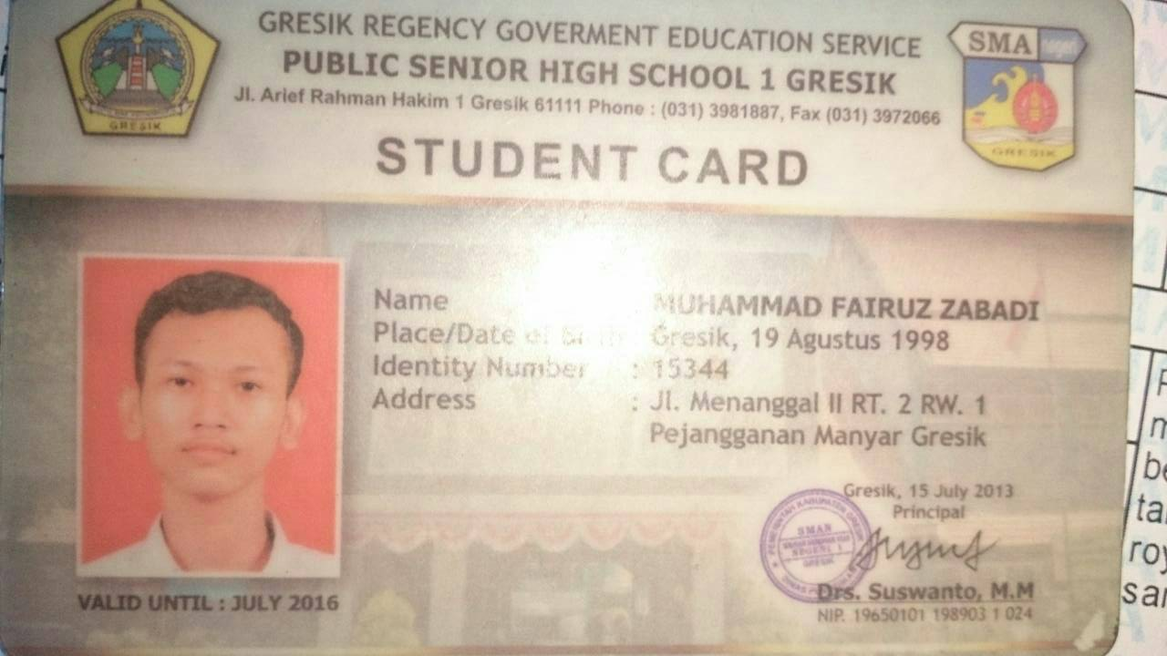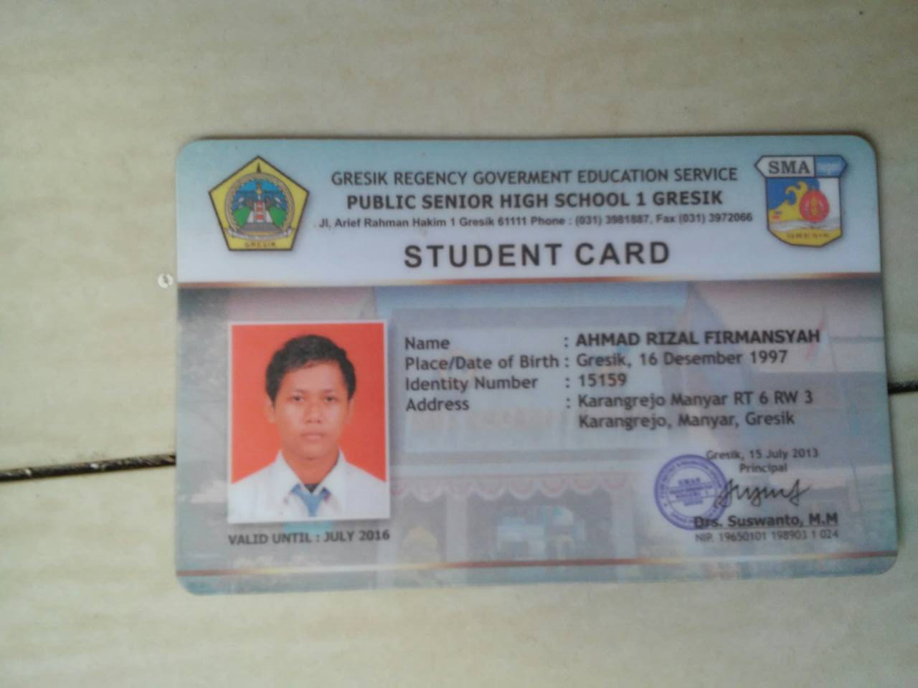

BUKTI TRANSFER/ FOTO KWITANSI PEMBAYARAN

**FOTOCOPY KARTU PELAJAR**

**ANGGOTA 4**

**FOTOCOPY KARTU PELAJAR**

**ANGGOTA 3**

**FOTOCOPY KARTU PELAJAR**

**ANGGOTA 2**

**FOTOCOPY KARTU PELAJAR**

**ANGGOTA 1**